Приложение № 2
к постановлению АМС г.Владикавказа

от 14.10.2021г. №678

Критерии
открытого конкурса №15р-21 на право заключения договоров на установку и эксплуатацию рекламной конструкции на земельном участке, здании или ином недвижимом имуществе, находящемся в муниципальной собственности на территории муниципального образования г. Владикавказ

Критерии определения победителя.
В целях определения победителя конкурса конкурсная комиссия оценивает и сопоставляет представленные заявки с предложениями по 100-балльной шкале в соответствии с критериями, указанными в таблице 1.
Таблица 1
№ п/п | Критерий оценки  предложения участника Конкурса | Максимальное значение оценки критерия (А), баллов
1. | оценка «Предложения по архитектурному облику г. Владикавказа, благоустройству территории, прилегающей к рекламной конструкции и возможности размещения по итогам конкурса на рекламном месте технологически усовершенствованных рекламных конструкций» (Р1): | 45
1.1. | -предложение по использованию малых архитектурных форм: | 15
1.1. | - вазон напольный.  Вариант №1  Вазон напольный.  Размер не менее 400х400х400мм с высаженными кустарниками - кизильник, чубушник или барбарис. Вазон должен располагаться не далее одного метра от рекламной конструкции.  Вазон изготовлен из металлического каркаса, облицованного композитным алюминием.  Каркас изготавливается из профильной трубы 20*20*1,5мм  Композитный алюминий толщиной не менее 3мм, цвет RAL 8017  Для антикоррозийной защиты все элементы урны покрываются порошковой краской.  -1шт    Рис.1 «Пример внешнего вида вазона с высаженным кустарником» | 10
1.1. | Вариант №2  - Вазон напольный с использованием в оформлении национального (осетинского) орнамента  Размер не менее 400х400х400мм с высаженными кустарниками - кизильник, чубушник или барбарис. Вазон должен располагаться не далее одного метра от рекламной конструкции.  Вазон изготовлен из металлического каркаса, облицованного композитным алюминием.  Каркас изготавливается из профильной трубы 20*20*1,5мм  Композитный алюминий толщиной не менее 3мм, цвет RAL 8017  Для антикоррозийной защиты все элементы урны покрываются порошковой краской.  декоративные элементы – национальный (осетинский) орнамент - из листового металла толщиной не менее 2 миллиметров, окрашенные порошковой эмалью (цвет RAL 1021) закрепленные горизонтально на вазон с четырех сторон размером не менее 0,05 х 0,35 м., 4 шт  -1шт    Рис.2 «Пример внешнего вида вазона с использованием национального (осетинского) орнамента и с высаженным кустарником» | 15
1.2. | -предложение по благоустройству территории размещения рекламной конструкции: | 15
 | - газон травяной.  Территория, прилегающая к опоре (основанию) рекламной конструкции, должна быть благоустроена в виде озеленения с высадкой «мятлика узколистого» и «овсяницы красной» по периметру на расстоянии не более трёх метров от опоры рекламной конструкции. | 15
1.3. | - предложение по качественным характеристикам рекламной конструкции: | 15
 | - декоративный элемент из листового металла толщиной не менее 2 миллиметров, окрашенный порошковой эмалью (цвет RAL 1021) (национальный осетинский орнамент) закрепленный вертикально на торцы рекламной конструкции с двух сторон, размером не менее 0,06 х 1,0 м., 2 шт.  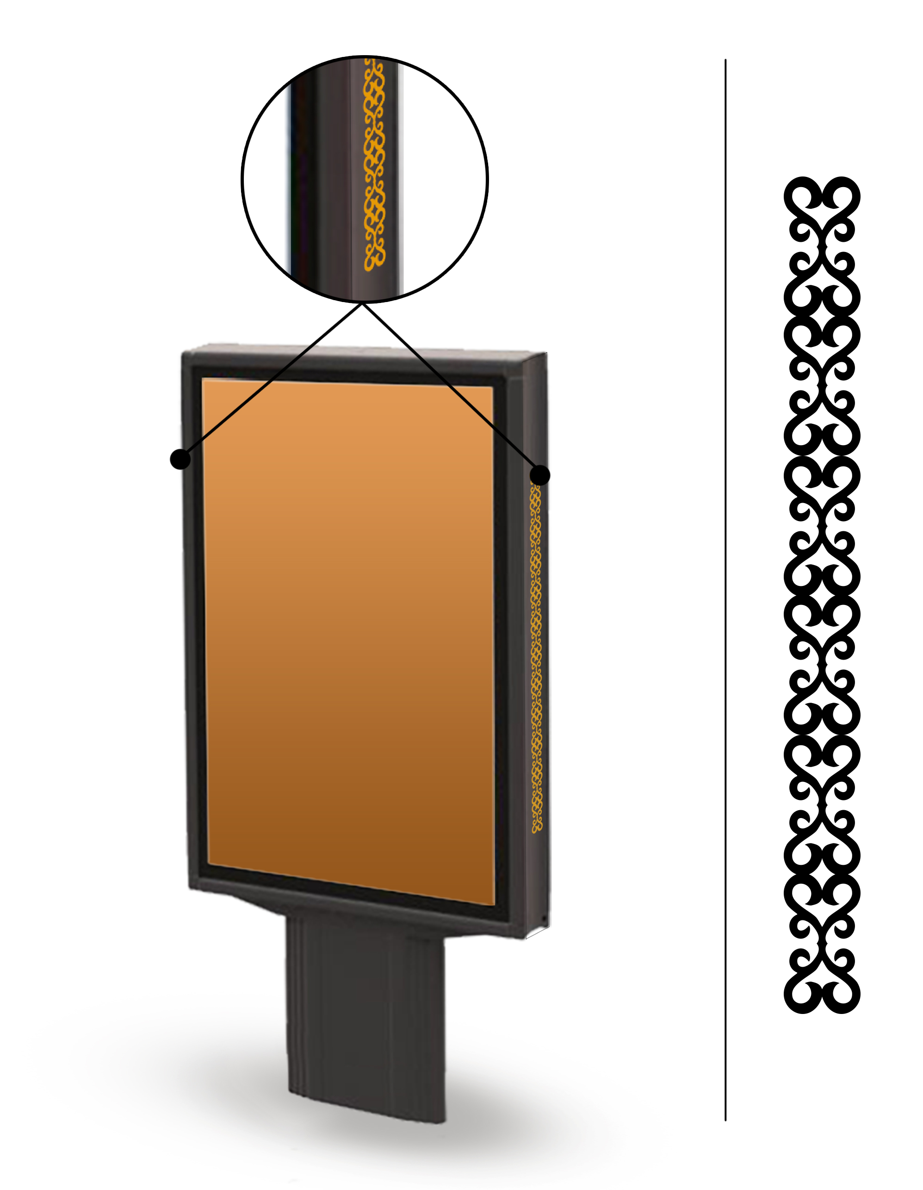  Рис. «Эскиз национального (осетинского) орнамента и пример внешнего вида рекламной конструкции с закрепленным орнаментом» | 15
2. | оценка «Предложения по цене предмета открытого конкурса» (Р2) | 45
3. | оценка «Предложения по использованию рекламной конструкции, которая будет установлена на рекламном месте по итогам конкурса, в социальных целях» (Р3): | 10
 | - 15% и более времени размещения в год | 10
 | - от 10 до 15 % времени размещения в год | 7
 | - от 5 до 10 % времени размещения в год | 5
 | - 5 % | 0

Расчет рейтинга (Р2) критерия оценки «Предложение по цене предмета открытого конкурса» осуществляется по формуле:
Рц = (Пц. х А1мах) / Пц.мах , где:
Рц - рейтинг критерия оценки «Предложение по цене предмета открытого конкурса», в баллах;
Пц. – величина ценового предложения указанная участником конкурса по лоту, в рублях.
А1 мах - максимальное значение оценки критерия, в баллах;
Пц.мах - максимальная величина ценового предложения участника конкурса, выбранная из всех ценовых предложений участников конкурса по лоту, в рублях;
Итоговый рейтинг критериев оценки заявки с предложениями участника конкурса.
Для каждой заявки на участие в конкурсе величины, рассчитанные по всем критериям конкурса суммируются и определяется итоговая величина.
Рмах = Р1 + Р2 + Р3
Рмах - итоговый рейтинг критериев оценки, в баллах;
Р1-рейтинг критерия оценки «Предложение по архитектурному облику г. Владикавказа, благоустройству территории, прилегающей к рекламной конструкции и возможности размещения по итогам конкурса на рекламном месте технологически усовершенствованных рекламных конструкций», в баллах;
Р2 - рейтинг критерия оценки «Предложение по цене предмета открытого конкурса», в баллах;
Р3 - рейтинг критерия оценки «Предложение по использованию рекламной конструкции, которая будет установлена на рекламном месте по итогам конкурса, в социальных целях», в баллах.
На основании результатов оценки и сопоставления заявок конкурсной комиссией каждой заявке относительно других по мере уменьшения степени выгодности содержащихся в них условий исполнения договора присваивается порядковый номер. Заявке, в которой содержатся лучшие условия исполнения договора, присваивается первый номер.
В случае, если в нескольких заявках содержатся одинаковые условия исполнения договора, меньший порядковый номер присваивается той заявке, которая поступила ранее других заявок, содержащих такие условия.
Победителем конкурса признается участник конкурса, который предложил лучшие условия исполнения договора и заявке которого присвоен первый номер.

